需要项目的逆向工具画出类的关系图：

下载使用pyreverse

命令 pyreverse -ASmy -o png --ignore google python

pyreverse -ASmy -o png -p _002 core/

在这两句上出问题了。然后尝试pyreverse 目录/

被下面

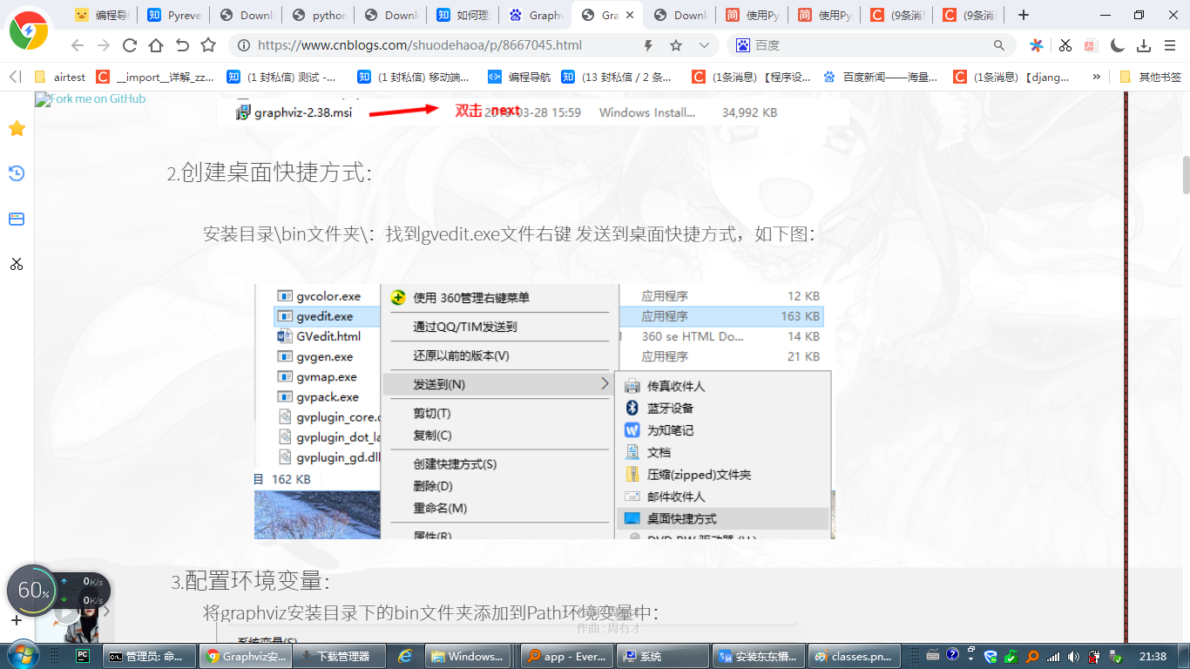

误导了，认为安装的没有可执行文件，此篇操作进行不下去，仔细查看下载官网[http://www.graphviz.org/download/#windows](http://www.graphviz.org/download/" \l "windows)，几个都试了。还是不行。然后看启动方法。才进行下去。（版本不对，老思维，.exe可执行文件）

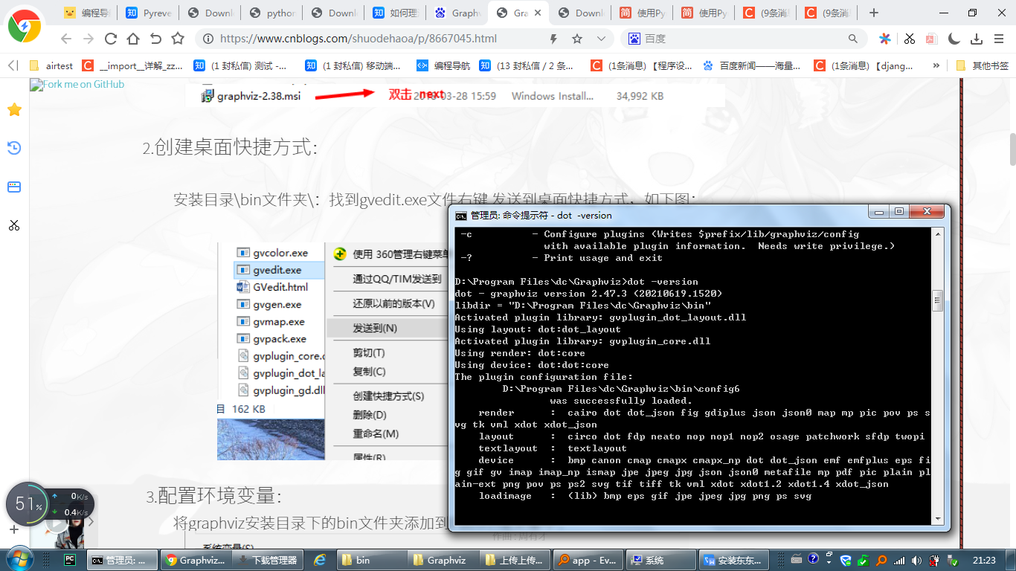

dot -Tpng -o classes.png classes.dot

dot -Tpng -o packages.png packages.dot

或jpg和pdf

dot -Tjpg -o classes.jpg classes.dot

dot -Tpdf -o packages.pdf packages.dot

